РУКОВОДСТВО РАЗРАБОТЧИКА
Информационная система учёта книг в библиотеке «Biblioteka». Версия 1.0.0

1 Общие сведения о программном продукте
Параметр | Значение
Наименование | Biblioteka
Версия | 1.0.0
Программная платформа | Python 3.12, Django 5.1, PostgreSQL 16, Django REST Framework, simplejwt
Дополнительные компоненты | django-filter, django-cors-headers, Streamlit (аналитическая панель)
Репозиторий исходного кода | Stud_book (система контроля версий Git)

2 Структура программного проекта
biblioteka/
apps/
accounts/ # авторизация, модель User, JWT
catalog/ # авторы и книги
readers/ # читатели
loans/ # выдачи, статусы, штраф
reports/ # сервис отчётов (ReportService)
config/
settings.py
urls.py
wsgi.py
dashboard/
app.py # панель заведующего (Streamlit)
.env # настройки окружения
manage.py
requirements.txt
Проект реализован по принципу модульной декомпозиции: прикладная логика размещена в каталоге apps, конфигурационные параметры и корневая маршрутизация — в пакете config, аналитическая подсистема вынесена в отдельный каталог dashboard.

3 Развёртывание и настройка среды разработки
- Установить интерпретатор Python 3.12 и систему управления базами данных PostgreSQL 16.
- Клонировать репозиторий: git clone <ссылка> biblioteka.
- Создать виртуальное окружение командой python -m venv .venv и активировать его (.venv\Scripts\activate).
- Установить зависимости: pip install -r requirements.txt.
- Сформировать файл переменных окружения .env (состав параметров приведён ниже).
- Создать базу данных и учётную запись СУБД: CREATE DATABASE biblioteka_db ENCODING 'UTF8'; и пользователя biblioteka.
- Применить миграции схемы данных: python manage.py migrate.
- Создать учётную запись администратора: python manage.py createsuperuser.
- Запустить сервер разработки: python manage.py runserver.
SECRET_KEY=замените-на-свой-ключ
DEBUG=True
DB_NAME=biblioteka_db
DB_USER=biblioteka
DB_PASSWORD=biblioteka_pass
DB_HOST=localhost
DB_PORT=5432

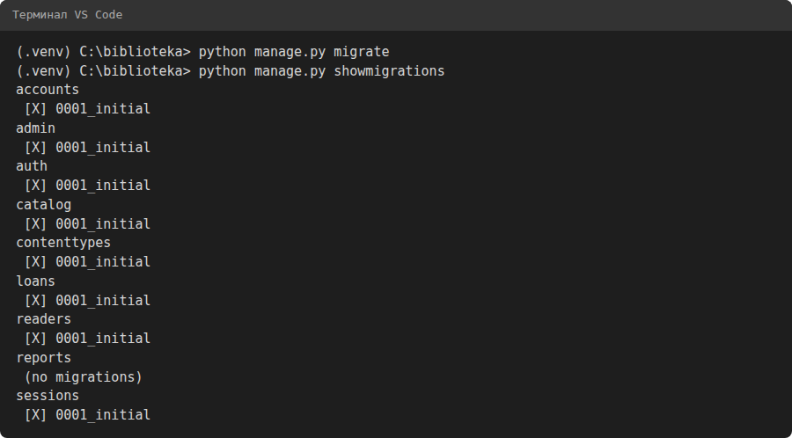
Рисунок 1 — Применение миграций схемы данных

4 Описание программных модулей

4.1 Модуль accounts — подсистема аутентификации
Модель User является наследником класса AbstractUser и дополнена реквизитами phone и position (admin, librarian, head). Связи с иными сущностями: учётная запись сотрудника выступает внешним ключом в карточке читателя и в записи о выдаче.
Метод | Эндпоинт | Назначение
POST | /api/auth/register/ | Регистрация сотрудника; возвращает профиль и пару токенов
POST | /api/auth/login/ | Аутентификация по учётным данным; возвращает пару токенов
GET | /api/auth/me/ | Профиль текущего пользователя
POST | /api/auth/token/refresh/ | Обновление токена access по токену refresh

4.2 Модуль catalog — подсистема каталогизации
Состав моделей: Author (name, country); Book (author → Author, title, year, publisher, genre, pages, isbn, inventory_number, shelf, status, description). Между автором и изданиями установлена связь «один ко многим»; удаление автора при наличии связанных изданий запрещено ограничением on_delete=PROTECT.
Метод | Эндпоинт | Назначение
GET | /api/books/ | Перечень изданий с поддержкой поиска и фильтрации по реквизитам genre и status
GET | /api/books/{id}/ | Получение отдельной библиографической записи
POST | /api/books/ | Создание библиографической записи
PATCH | /api/books/{id}/ | Частичное изменение реквизитов, включая статус экземпляра
DELETE | /api/books/{id}/ | Удаление библиографической записи
GET | /api/authors/ | Перечень авторов

Пример запроса к программному интерфейсу и ответа сервера:
curl http://127.0.0.1:8000/api/books/ -H "Authorization: Bearer TOKEN"

{
"count": 12,
"next": null,
"results": [ {"id": 1, "title": "...", "status": "available"}, ... ]
}

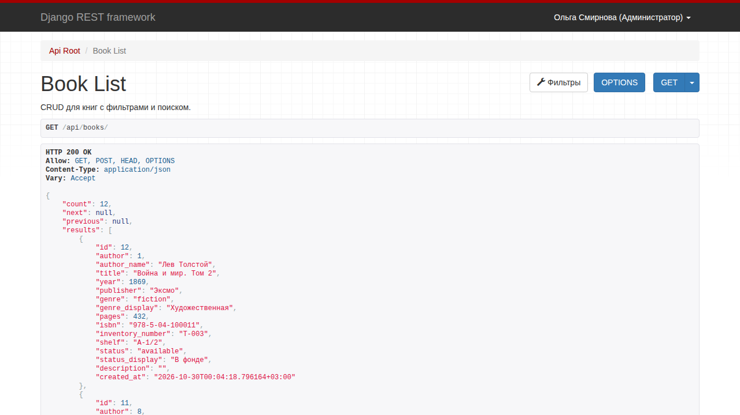
Рисунок 2 — Ответ эндпоинта /api/books/ в браузерном интерфейсе DRF

4.3 Модуль readers — подсистема учёта читателей
Состав модели Reader: full_name, ticket_number (уникальное), phone (уникальное), email, group, birth_date, librarian → User, created_at.
Метод | Эндпоинт | Назначение
GET | /api/readers/ | Перечень читателей; поиск по фамилии, номеру билета и телефону
POST | /api/readers/ | Регистрация читателя
GET | /api/readers/{id}/ | Получение карточки читателя
PATCH | /api/readers/{id}/ | Изменение реквизитов читателя

4.4 Модуль loans — подсистема книговыдачи
Состав модели Loan: reader → Reader, book → Book, librarian → User, loan_type (home, hall, reserve), status (new, issued, returned, cancelled), due_date, fine, comment, created_at, issued_at, returned_at. Логика переходов между статусами инкапсулирована в методах модели save, issue, return_book и cancel, благодаря чему она применяется единообразно как при работе через административный интерфейс, так и через программный интерфейс.
Метод | Эндпоинт | Назначение
GET | /api/loans/ | Перечень выдач; фильтрация по реквизитам status, loan_type, reader
POST | /api/loans/ | Оформление выдачи; экземпляр переводится в статус «Забронирована»
POST | /api/loans/{id}/issue/ | Выдача издания; срок возврата устанавливается равным 14 суткам
POST | /api/loans/{id}/return/ | Приём издания и расчёт штрафной санкции
POST | /api/loans/{id}/cancel/ | Аннулирование выдачи

curl -X POST http://127.0.0.1:8000/api/loans/ \
-H "Authorization: Bearer TOKEN" -H "Content-Type: application/json" \
-d '{"reader": 1, "book": 3, "loan_type": "home"}'

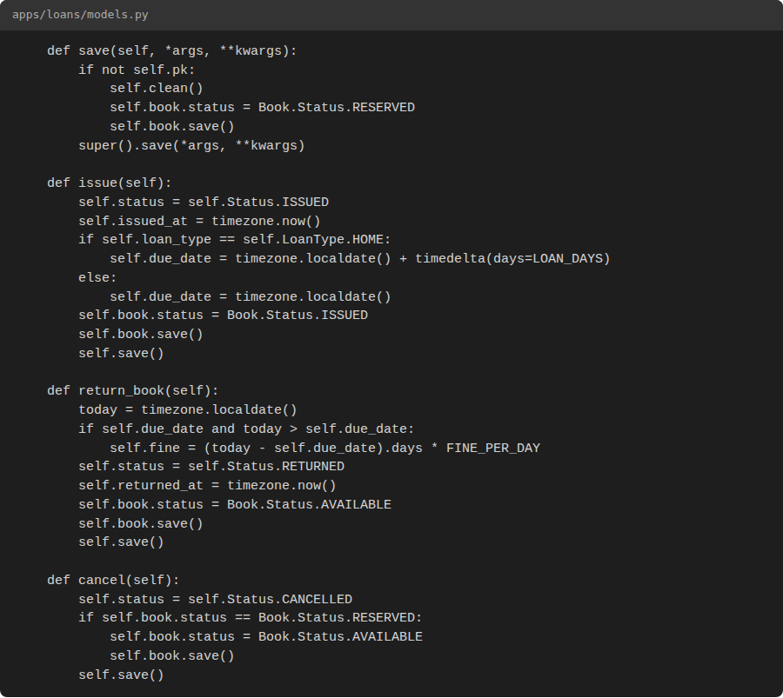
Рисунок 3 — Реализация переходов между статусами в модуле models.py

4.5 Модуль reports — подсистема отчётности
Приложение не содержит собственных таблиц: класс ReportService, размещённый в модуле services.py, формирует ответы посредством агрегирующих запросов к сущностям Loan, Book и Reader. Все эндпоинты обрабатывают метод GET, требуют предъявления токена доступа и принимают параметр days, задающий отчётный период (значение по умолчанию — 30 суток).
Эндпоинт | Возвращаемые данные
/api/reports/kpi/ | Показатели: выдачи, возвраты, издания на руках, просроченная задолженность, сумма штрафов, свободные экземпляры, читатели
/api/reports/loans/ | Распределение выдач по датам
/api/reports/top-books/ | Наиболее востребованные издания
/api/reports/librarian-load/ | Нагрузка на библиотекарей
/api/reports/stock/ | Состояние фонда в разрезе статусов
/api/reports/overdue/ | Перечень читательских задолженностей

Пример ответа эндпоинта /api/reports/kpi/:
{
"period_days": 30,
"loans_total": 18,
"returned": 7,
"on_hands": 9,
"overdue": 2,
"fines_sum": "150.00",
"books_available": 41,
"readers_total": 25
}

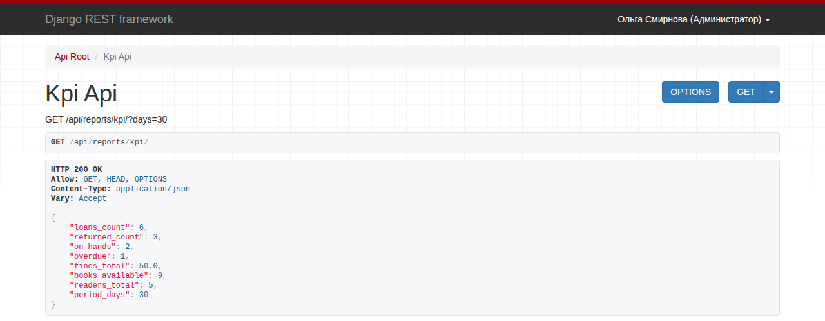
Рисунок 4 — Значения показателей после регистрации выдачи

4.6 Сериализаторы, представления и маршрутизация
Каждое приложение реализует трёхслойную структуру: модуль serializers.py выполняет преобразование моделей в формат JSON и валидацию входных данных, модуль views.py содержит классы ViewSet с поддержкой поиска и фильтрации, модуль urls.py регистрирует их в маршрутизаторе DefaultRouter. Корневой маршрутизатор подключён в config/urls.py под префиксом /api/, в силу чего добавление нового представления сводится к его регистрации методом router.register.
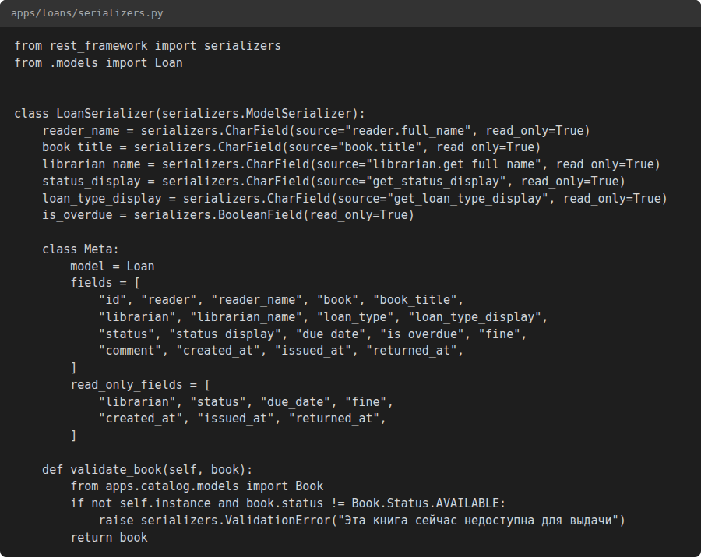
Рисунок 5 — Сериализаторы модуля loans
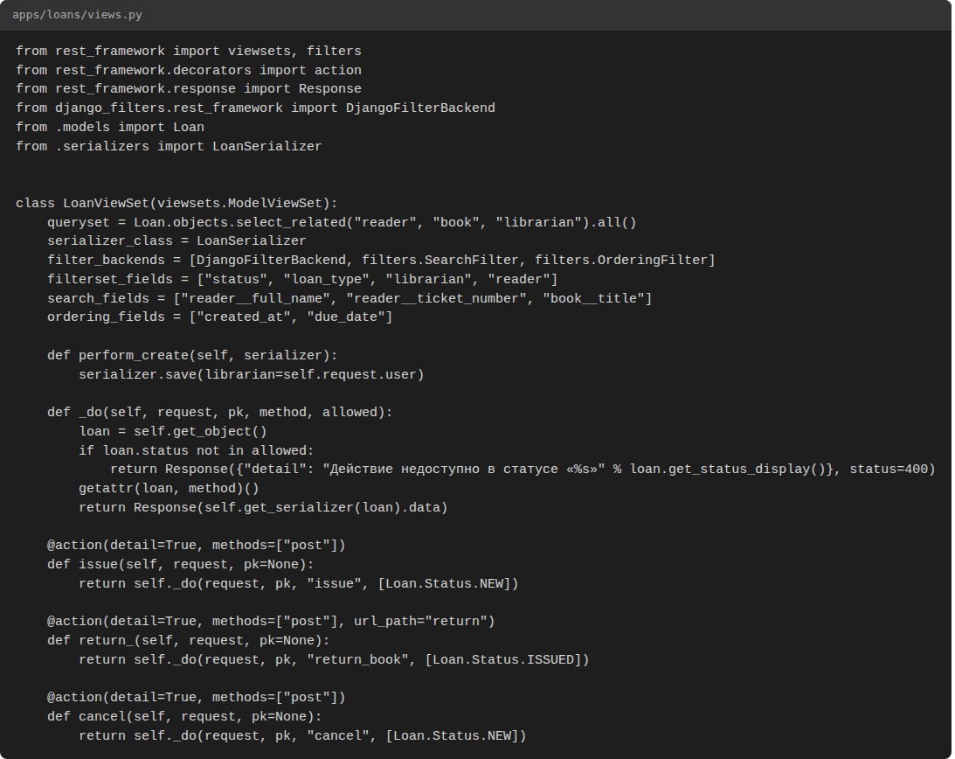
Рисунок 6 — Представления (ViewSet) модуля loans
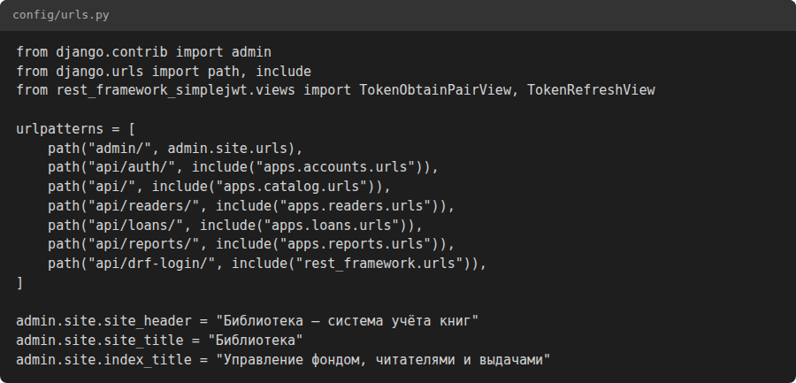
Рисунок 7 — Маршрутизация приложения
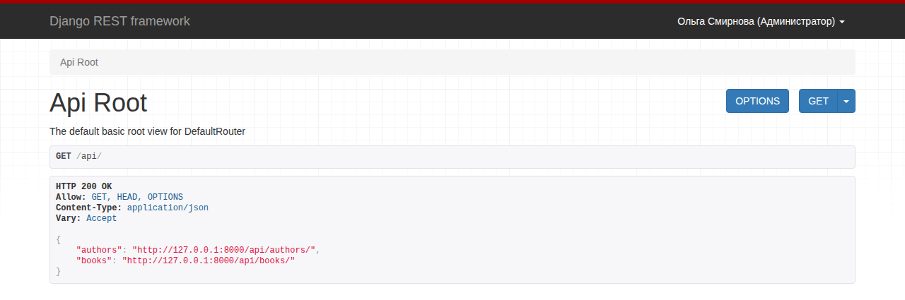
Рисунок 8 — Корневой эндпоинт программного интерфейса
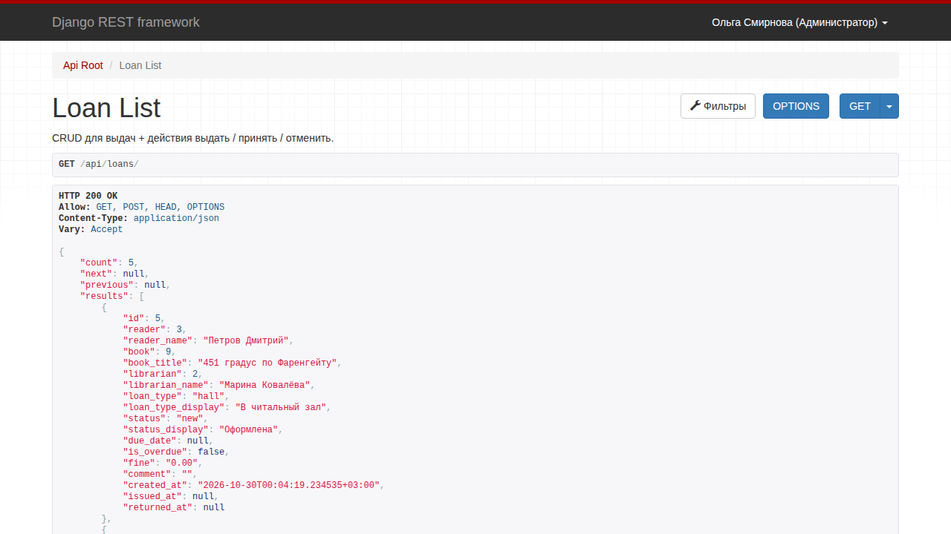
Рисунок 9 — Ответ эндпоинта /api/loans/

4.7 Ролевая модель и разграничение прав доступа
Реквизит position модели User принимает значения admin (администратор), librarian (библиотекарь) и head (заведующий библиотекой). Администратору предоставлен полный доступ к административному интерфейсу; библиотекарь осуществляет операции с каталогом, картотекой читателей и выдачами; заведующий дополнительно располагает доступом к отчётности и аналитической панели. Все эндпоинты, за исключением регистрации и аутентификации, защищены классом разрешений IsAuthenticated, заданным в параметре REST_FRAMEWORK модуля settings.py. Для ужесточения разграничения на уровне отдельного представления следует переопределить атрибут permission_classes.
Роль (position) | Каталог и картотека читателей | Книговыдача | Отчётность и аналитическая панель
admin | полный доступ | полный доступ | просмотр
librarian | просмотр и редактирование | оформление и приём | не предоставляется
head | просмотр | просмотр | просмотр

4.8 Аналитическая панель заведующего библиотекой
Модуль dashboard/app.py реализован средствами библиотеки Streamlit. При запуске выполняется аутентификация в программном интерфейсе под служебной учётной записью (переменные DASH_USER, DASH_PASSWORD), после чего полученный токен доступа используется при обращении к эндпоинтам /api/reports/. Показатели выводятся в виде информационных карточек, динамика выдач и перечень востребованных изданий — в виде диаграмм. Панель не хранит данные и не обращается к базе данных напрямую, вследствие чего изменение моделей требует корректировки только сериализаторов и класса ReportService.
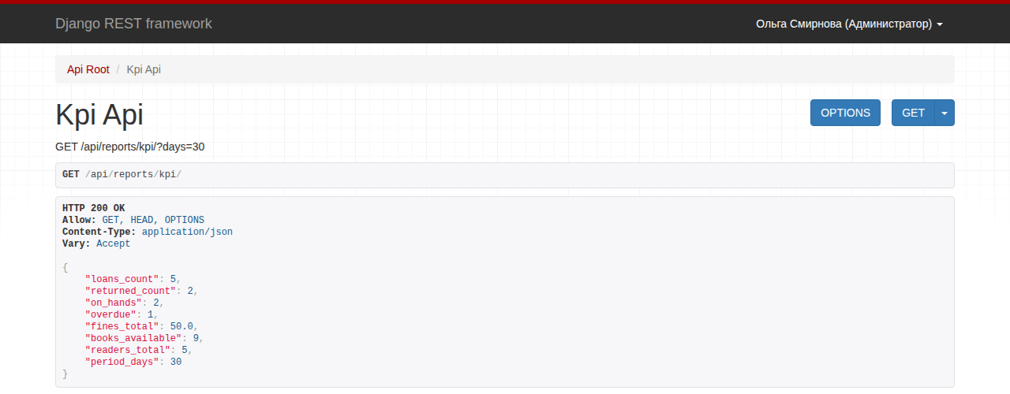
Рисунок 10 — Значения показателей до регистрации выдачи

5 Механизм аутентификации (JWT)
Получение токена выполняется запросом POST /api/auth/login/ с телом {"username": "...", "password": "..."}. Ответ содержит профиль пользователя, а также токены access и refresh. Токен передаётся в каждом последующем запросе заголовком Authorization: Bearer <access>. Срок действия токена access составляет 8 часов, токена refresh — 7 суток (параметры SIMPLE_JWT модуля settings.py). По истечении срока действия токена access необходимо выполнить запрос POST /api/auth/token/refresh/ с телом {"refresh": "..."} и получить новый токен. Запросы, не содержащие токена, отклоняются с кодом состояния 401.
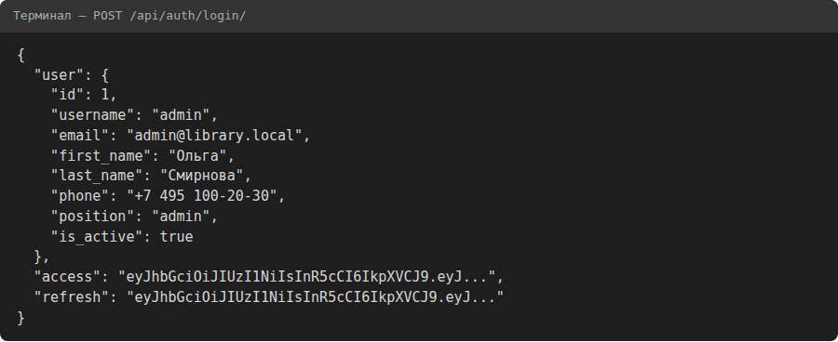
Рисунок 11 — Ответ сервера при аутентификации (значения токенов сокращены)

6 Тестирование
Запуск полного набора тестов выполняется командой python manage.py test, отдельного модуля — командой python manage.py test apps.loans. Тесты размещены в модулях tests.py каждого приложения и используют временную базу данных и тестовый клиент DRF. Объектами проверки являются: аутентификация и защита программного интерфейса (5 тестов), каталог (5), картотека читателей (4), книговыдача и каскадное изменение статусов (7), отчётность (5); суммарно — 26 тестов.
Для добавления нового теста следует определить метод с префиксом test_ в классе-наследнике TestCase (либо APITestCase) соответствующего приложения, подготовить исходные данные в методе setUp, выполнить запрос методом self.client.post(...) и проверить полученный результат средствами self.assertEqual. Внесение новой бизнес-логики без сопровождающего теста не допускается.
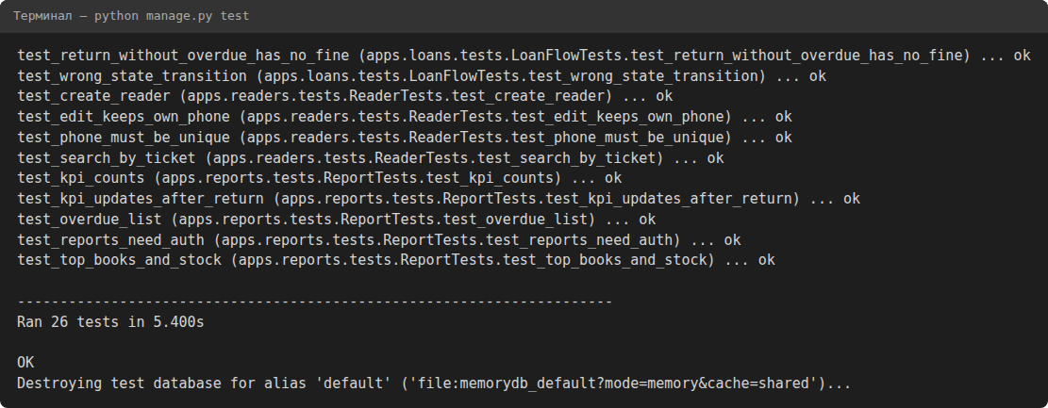
Рисунок 12 — Результат выполнения набора автоматических тестов

7 Управление миграциями схемы данных
- формирование миграции: python manage.py makemigrations (после внесения изменений в models.py);
- применение миграции: python manage.py migrate;
- контроль состояния: python manage.py showmigrations;
- откат к заданной ревизии: python manage.py migrate loans 0001.
Регламент внесения изменений: модификация модели выполняется исключительно совместно с формированием миграции; применённые миграции не редактируются, вместо этого создаются новые; новый обязательный реквизит добавляется со значением по умолчанию во избежание нарушения целостности существующих данных; файлы миграций фиксируются в системе контроля версий совместно с исходным кодом.

8 Развёртывание
Развёртывание в локальной среде: выполнить последовательность действий раздела 3 и запустить сервер командой python manage.py runserver; административный интерфейс доступен по адресу http://127.0.0.1:8000/admin/, программный интерфейс — по адресу http://127.0.0.1:8000/api/. Аналитическая панель запускается отдельным процессом: streamlit run dashboard/app.py (переменные окружения API_URL, DASH_USER, DASH_PASSWORD).

9 Типовые неисправности и способы их устранения
Проявление неисправности | Способ устранения
No module named 'apps.X' | Убедиться, что приложение включено в перечень INSTALLED_APPS и содержит модули apps.py и __init__.py
UnicodeDecodeError | Пересоздать базу данных в кодировке UTF-8
401 Unauthorized | Проверить заголовок Authorization и срок действия токена; при необходимости обновить его через refresh
relation does not exist | Применить миграции схемы данных: python manage.py migrate
connection refused (порт 5432) | Запустить службу PostgreSQL и проверить параметры DB_HOST и DB_PORT в файле .env

10 Контактные сведения
Разработчик программного продукта: Рзаева Сабина Намиговна, группа ИСП-271. Источники документации: каталог docs репозитория проекта, а также официальные ресурсы Django и Django REST Framework.

